

# SENSOR + TEST 2022

## DIE MESSTECHNIK - MESSE

## The Measurement Fair

**09.-11. Mai 2023**, Nürnberg**,** Germany

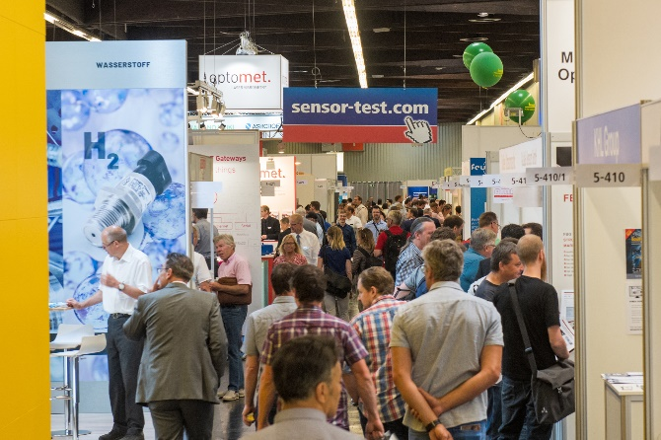

28. Februar 2023

Tel. +49 6131 26751-93

presse@sensor-test.com

### Pressemitteilung

# SENSOR+TEST 2023: Wieder großes internationales Interesse

**Knapp drei Monate vor der Eröffnung laufen die Vorbereitungen für die SENSOR+TEST vom 09. bis 11. Mai 2023 auf Hochtouren. Die international führende Fachmesse für Sensorik, Mess- und Prüftechnik wird auch in diesem Jahr wieder auf dem Messegelände in Nürnberg stattfinden. Erwartet werden zum Innovationsdialog mehr als 350 Aussteller. Mit der weltweit fortschreitenden Aufhebung vieler Corona-Beschränkungen ist auch das Interesse insbesondere der internationalen Aussteller erheblich gewachsen.**

„Wir werden im Mai unsere Aussteller und Besucher wieder in den Messehallen der NürnbergMesse begrüßen,“ freut sich Holger Bödeker, Geschäftsführer der AMA Service GmbH. „Nach aktuellem Stand erwarten wir in diesem Jahr mehr als 350 Aussteller in den Hallen 1 und 2. Auch wenn wir damit noch nicht ganz an die Zahlen der Messe vor Corona herankommen, wird die SENSOR+TEST nichts an Attraktivität verlieren, sondern mit zahlreichen Highlights sogar noch hinzugewinnen.“

Positiv gestaltet sich auch die Teilnahme internationaler Aussteller. Neben der Schweiz, aus der seit vielen Jahren die meisten Unternehmen kommen, wird im Mai eine große Anzahl britischer Firmen dabei sein. Auch mehrere Unternehmen sowie Delegationen aus China haben ihre Teilnahme zugesagt. Durch das große Interesse ist die Halle 1 bereits komplett ausgebucht. „Noch gibt es freie Plätze in Halle 2. Interessenten sollten sich aber nicht mehr zu viel Zeit mit ihrer Anmeldung lassen, denn zahlreiche weitere Unternehmen aus dem In- und Ausland stehen in den Startlöchern, um vor Ort in Nürnberg ihre Neuheiten präsentieren zu können“, so Holger Bödeker.

**Volles Rahmenprogramm erwartet**

Das umfangreiche Rahmenprogramm, das die SENSOR+TEST bereits seit vielen Jahren auszeichnet, wird auch 2023 wieder durch ein hochkarätiges Vortragsforum begleitet. Dazu Holger Bödeker: „Die Qualität ist durch die Prüfung der Einreichungen durch ein Fachgremium sehr hoch, wovon vor allem die Besucher der Messe profitieren.“ So dürfen sich Interessierte bereits jetzt auf ein hochattraktives Programm freuen. Auf den Foren präsentieren die Aussteller an allen drei Tagen neue Entwicklungen, Produkte und Anwendungsmöglichkeiten. Der Eintritt für Besucher ist frei. Und noch mehr: Interessierte, die nicht vor Ort sein können, haben die Möglichkeit, alle Vorträge live oder nach der Veranstaltung online anzuschauen. Das Vortrags-Forum steht am 9. Mai 2023 unter dem Motto "Sensorik und Messtechnik für neue Energien".

Zum Sonderprogramm gehört in diesem Jahr zum ersten Mal eine Job-Lounge. Hier stellen sich am Messe-Donnerstag Aussteller der SENSOR+TEST mit ihren Themen rund um Human Resources einem interessierten Publikum vor. Abgerundet wird das Programm von der Jobbörse und dem Career-Center, in dem Ingenieure sowie Studenten der technischen Fachrichtungen **Tipps zu Bewerbung und Karriere von Personalprofis erhalten.**

**Ein Kongress von Weltformat**

Vom 8.-11. Mai 2023 findet nun die SMSI 2023 – Sensor and Measurement Science International Conference – zum ersten Mal als Präsenzveranstaltung in Nürnberg statt, nachdem diese im Jahr 2021 nur digital zahlreiche nationale und internationale Wissenschaftler, Entwickler und Experten zusammengebracht hatte. „Die Teilnehmer werden in diesem Jahr dabei besonders die Symbiose mit der parallel stattfindenden Messe schätzen, auf der sie ihren Innovationsdialog ideal fortsetzen können“, ist Holger Bödeker überzeugt. Die SMSI 2023 beinhaltet die drei Themenblöcke „Sensors and Instrumentation“, „Measurement Science“ und „System of Units and Metrological Infrastructure“.

Das neue Format hat es in sich, denn es vernetzt nationale und internationale Vertreter aus Forschung, Wissenschaft, Industrie und staatlichen Institutionen. Die SMSI Conference bietet eine Plattform für den Austausch der neuesten Forschungsergebnisse. Mehr Informationen finden Interessierte unter [www.smsi-conference.com](http://www.smsi-conference.com).

**Auch 2023 digital**

Die SENSOR+TEST setzt wieder stark auf Innovations-Kommunikation. So finden Interessierte bereits im Vorfeld der Veranstaltung auf der Website [www.sensor-test.de](http://www.sensor-test.de) eine ganze Reihe von Neuheiten und Themen, die sie auf der Messe live erleben können. Abgerundet wird dies durch regelmäßige Newsletter, die auf die von Ausstellern angebotenen Technologien aufmerksam machen sowie über die Social-Media-Kanäle, in denen fortlaufend und aktuell berichtet wird – vor, während und nach der Veranstaltung.

**Jetzt Ticket sichern**

Die SENSOR+TEST 2023 ist an allen drei Messetagen jeweils von 9 bis 17 Uhr geöffnet. Besucher müssen sich bereits vorab online unter <https://www.sensor-test.de/sensor-test-2023-fuer-besucher/messeticket/> registrieren. In Nürnberg findet kein Ticketverkauf statt. Einen kostenlosen Gutschein-Code, mit dem man

sich für ein kostenloses E-Ticket registrieren kann, erhalten Besucher entweder von einem der ausstellenden Unternehmen oder in einer der Sonderaktionen.

Holger Bödeker dazu: „Ein Besuch der SENSOR+TEST lohnt sich auf jeden Fall. Ich möchte Sie heute schon herzlich nach Nürnberg einladen. Lassen Sie sich dort inspirieren von der hohen messtechnischen Qualität. – Willkommen zum Innovationsdialog!“

Ausführliche Informationen zur SENSOR+TEST gibt es unter [www.sensor-test.de](http://www.sensor-test.de)

Bei Veröffentlichung bitten wir bitten um ein Belegheft oder einen Link.

**Pressekontakt:**

AMA Service GmbH

Von-Münchhausen-Straße 49, 31515 Wunstorf, Deutschland

Dirk Schaar

Tel. +49 6131 26751-93, presse@sensor-test.com

Weitere Pressetexte und Fotos zur SENSOR+TEST zum kostenfreien Download für Journalisten unter **www.sensor-test.com/presse**.

**Folgen Sie der SENSOR+TEST auch in den Socials:**

**Twitter:** <https://twitter.com/sensorplustest>

**Facebook:** <https://www.facebook.com/sensorplustest/>

**LinkedIn:** <https://www.linkedin.com/company/sensor-test/>

**Xing:** <https://www.xing.com/events/sensor-test-2022-messtechnik-messe-3586265>